PRESSEINFORMATION
Durch 100-prozentige Eigenstromversorgung die Energiekosten deutlich senken
Online-Rechner von Caterva zeigt:
Vernetzte Stromspeicher sind bereits wirtschaftlich
Pullach/München, 14. Oktober 2016 – Mit einem intelligenten, vernetzten Stromspeicher „Caterva-Sonne“ und einer Photovoltaik-Anlage können Eigenheimbesitzer ihre Stromkosten massiv senken. Zum Beispiel kann eine Familie mit einem Verbrauch von 5.500 kWh pro Jahr die Stromkosten im Laufe von 20 Jahren um zirka 20.000 Euro reduzieren. Denn dank der Lösung von Caterva, einer Ausgründung aus dem Siemens-Konzern, lässt sich ein Haus mit einer PV-Anlage und der Caterva-Sonne komplett mit selbst erzeugtem Solarstrom versorgen – am Tag und in der Nacht, Sommer wie Winter. Sogar zum Laden eines Elektroautos kann „Freistrom“, der Strom vom eigenen Dach, dienen. Somit muss der Haushalt im Idealfall keine einzige Kilowattstunde Strom mehr beim Energieversorger bezahlen.
Möglich sind die 100-prozentige Eigenstromversorgung und die hohe Kostenreduktion dank der Vernetzung der Speicher zum Caterva-Sonnensystem: Mit diesem System stabilisiert Caterva das Stromnetz und erwirtschaftet Erlöse, an denen Endkunden durch eine jährliche Gemeinschaftsprämie beteiligt werden. Mit dem Vertragsmodell „20 Jahre Freistrom“, das Caterva anbietet, werden die Prämienleistungen und die Speicherwartung für 20 Jahre geregelt. Außerdem managt Caterva über die ganze Vertragslaufzeit den Füllstand der Speicher und sorgt dafür, dass der vom Haushalt eingespeicherte PV-Strom wieder vollständig abgerufen werden kann – auch im Winter.
Wer noch keine PV-Anlage besitzt, kann sie gemeinsam mit der Caterva-Sonne erwerben und sich so unabhängig von den Strompreisen machen. Wie hoch das Sparpotenzial durch die Eigenstromversorgung ist, können Interessenten leicht ausrechnen: Der „Freistromrechner“ von Caterva ermittelt anhand von Jahresstromverbrauch, Wohnsitz und Dachneigung die optimale Anzahl an PV-Modulen und das Kostensenkungspotenzial. Der Caterva-Freistromrechner ist online verfügbar unter: energie-wissen.de/photovoltaik-rechner.
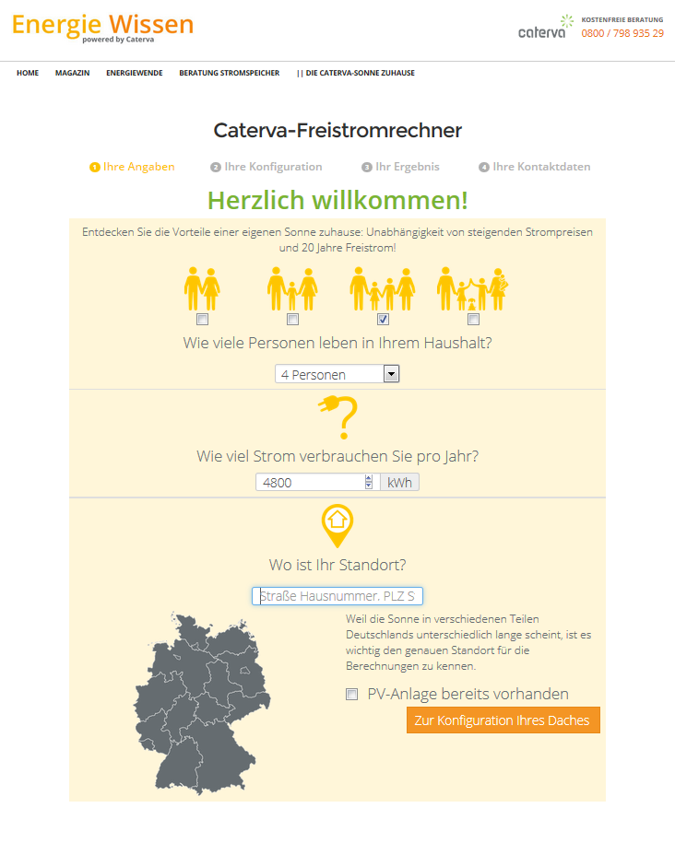 Startseite des Caterva-Freistromrechners
Weitere Informationen:
Youtube-Erklärfilm – die Vorteile der Caterva-Sonne in zwei Minuten erläutert
energie-wissen.de – Know-how zu Photovoltaik, Stromspeichern und zur Energiewende
www.caterva.de – die Unternehmenswebsite von Caterva
Presse- und Öffentlichkeitsarbeit:

Caterva GmbH
Catrin Schlatmann
Kirchplatz 9
82049 Pullach im Isartal
Tel.: +49 89 724445-40
press@caterva.de
www.caterva.de
Press’n’Relations II GmbH
Ralf Dunker
Gräfstraße 66
81241 München
Tel.: +49 89 5404722-11
du@press-n-relations.de
www.press-n-relations.de

Über die Caterva GmbH
Die Caterva GmbH mit Sitz in Pullach im Isartal wurde im Jahr 2013 gegründet und bietet mit der „Caterva-Sonne“ die optimale Kombination aus Eigenstromlösung und Vernetzung: Caterva-Sonnen versorgen den Privatkunden zu 100 % mit dem Strom seiner PV-Anlage. Die Vernetzung der Caterva-Sonnen ergibt einen virtuellen Großspeicher. Durch dessen Bewirtschaftung werden Zusatzerlöse im Stromhandel bzw. durch die Stabilisierung des Stromnetzes erzielt, die Endkunden und Partnern der Caterva zugutekommen. Das Caterva-System umfasst neben den Caterva-Sonnen das selbst entwickelte Caterva-Energiemanagement für virtuelle Großspeicher und die Caterva-App, mit der sich Endkunden über Status und Effizienz ihrer Caterva-Sonne informieren können.
Abdruck honorarfrei, Beleg erbeten

